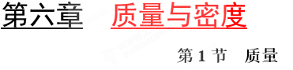
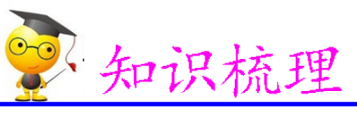
本节知识学习的重点是质量的理解、单位及其换算关系，难点是利用天平测量物体的质量。中考命题多以质量的理解及估测、调节天平横梁平衡的方法、天平的正确读数为主，题型多以选择题、填空题、实验探究题为主，难度中等偏上。
一、质量
1．质量的概念
物体”与“物质”的区别：物体是指具有一定形状，占据一定空间，有体积和质量的实物，而物质是指组成物体的材料，一个物体可以由多种物质组成，如汽车；同种物质也可以组成不同的物体，如铁球和铁锅是不同的物体，而它们都是由铁这种物质组成的。
铁锤与小铁钉都是由铁组成的，但由于铁锤的体积大，它含有的铁多；木桌子和木椅子都由木材组成，但一张木桌子含有的木材比一把木椅子含有的木材多。
自然界的一切物体都是由物质组成的，组成物体的物质有多有少，在物理学中，把物体所含物质的多少叫做物体的质量，通常用字母“m”表示。
2．质量是物体的一个基本属性
对于一个固定的物体来说，它的质量不随着物体的形状、状态、所处空间位置的变化而变化，质量是物体的一个基本属性。
质量可以这样理解：“质”是物质，“量”是多少，“质”“量”合起来就是“物质的多少”。自然界中的一切物体都有质量，物体质量的大小与外界条件无关，只取决于物体本身所含物质的多少。
二、质量的单位
国际单位制中质量的基本单位是千克(kg)，其他常用单位还有吨(t)、克(g)、毫克(mg)。它们之间的换算关系是1 t=10³ kg，1 kg=10³ g，1 g=10³ mg。
生活中的质量单位：日常生活中，我们购买粮食、蔬菜、水果等物品时，常说它们的重量是多少斤或公斤，这里说的重量，实际是质量，1斤和1公斤分别是500 g和1 kg，即1斤=500g。
三、天平及其使用
1．质量的测量工具
质量是一个可以直接测量的物理量。在实验室是用托盘天平来测物体的质量的。生活中测量质量的工具有台秤、案秤、杆秤、电子秤等。
2．认识天平
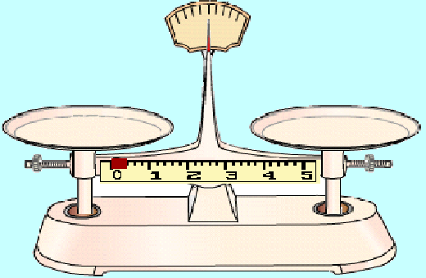
上图是实验室常用的托盘天平，由底座、平衡螺母、横梁、托盘、指针、分度标尺、刀口、称量标尺和游码组成，每个天平配有一盒砝码，砝码盒中有镊子。
3．天平的使用
①“放”：把天平放在水平台上；
②“拨”：把游码拨至标尺左端的零刻度线；
③“调”：调节横梁上的平衡螺母，若指针偏向分度盘的左侧，则应将平衡螺母向右调，使指针指在分度盘的中央，这时天平横梁平衡；
④“称”：称量时，把物体放在左盘里，用镊子按“先大后小”的顺序依次向右盘内加减砝码，当需向右盘中加的砝码质量小于砝码盒中最小砝码质量时，应调节游码直到指针指在分度盘的中央，此时横梁再次平衡；
⑤“读”：物体的质量等于右盘中砝码的总质量加上标尺上游码所对的刻度值；
⑥“收”：测量完毕，将砝码放回砝码盒，游码归零。
（3）使用天平的注意事项
①被测的质量不能超过天平的称量；
②加减砝码要用镊子，且动作要轻；切不可用手接触砝码，不能把砝码弄湿、弄脏；
③不要把潮湿的物体和化学药品直接放到天平的托盘中；
④在使用天平时，若将物体和砝码的位置放反，即“右物左码”，天平平衡后，物体的质量等于砝码的总质量减去游码所示的质量；
⑤测量物体质量的过程中，指针左右摆动的幅度相同时，也可以认为天平已平衡。
注意：（1）若测量质量过小、过轻的物体时，无法直接测量，可将物体累积到一定数量后测量，再求其中一份的质量，这种测量方法叫“累积法”。（2）称量物体前调节天平平衡时，应调节横梁两端的平衡螺母，调节规则“左偏右调，右偏左调”。（3）测量质量时可用以下歌谣记忆：游码先归零，螺母调平衡，左物和右码，从大到小用，巧妙动游码，读数要记清。
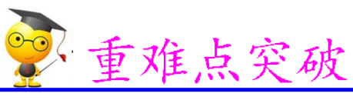
重难点01质量的理解及估测

关于物体的质量，下面哪种说法正确
A．同一块铁，做成铁锤质量大，做成铁管质量小
B．一块铝熔化成液体后，质量变小了
C．一块铜在地球上时的质量比在月球上时的质量大
D．一块铜的质量不随它的形状、温度、状态、位置的改变而改变
【参考答案】D
【详细解析】A、同一块铁，做成铁锤和做成铁管，形状改变了，但是物体中所含铁这种物质的多少没变，我们就说它的质量不变，故本选项说法错误；B、一块铝熔化成液体后，铝的状态变了，但其中所含铝这种物质的多少没变，则它的质量就不会变，故本选项说法错误；C、一块铜在地球上带到月球上，尽管它的位置变了，但它所含的物质多少没有变，它的质量就不会改变，故本选项说法错误；D、因为质量是物体本身的一种属性，它的大小与物体所含物质的多少有关，而与物体的温度、形状、状态和地理位置无关，所以一块铜的质量不随它的形状、温度、状态、位置的改变而改变，故本选项说法正确。故选D。
【名师点睛】物质是构成物体的材料，质量是物体所含物质的多少，质量不随物体的形状、状态、温度和位置的改变而改变。

1．下列现象中，物体的质量发生变化的是
A．把一石块从北京带到上海
B．一铜块被压成铜片
C．一铁块久置在潮湿的户外
D．一冰块熔化成水
【参考答案】C
【详细解析】物体中所含物质的多少叫质量。质量是物体本身的一种属性，只有在所含物质的多少发生变化时才会改变，如果只是改变了形状、状态、位置则质量不会发生改变。把一石块从北京带到上海，位置改变，质量不变，故A错。一铜块压成铜片，体积改变，质量不变，故B错。一铁块久置在潮湿的户外，会生锈，质量发生变化，故C对。一冰块熔化成水，固体变为液体，状态发生变化，质量不变，故D错。故选C。
2．感受身边的物理，如图选项中质量最接近50 g的是
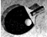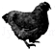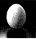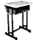
A．一个乒乓球 B．一只母鸡 C．一个鸡蛋 D．一张课桌
【参考答案】C
【详细解析】此题考查我们对常见物体质量的估测，根据对日常生活中常见物体和质量单位的认识，选出符合题意的选项。A、一个乒乓球的质量在5 g左右，不符合题意；B、一只母鸡的质量在2 kg=2 000 g左右，不符合题意；C、10个鸡蛋的质量大约1斤，而1斤=500 g，所以一个鸡蛋的质量在50 g左右，符合题意；D、一张课桌的质量在10 kg=10⁴ g左右，不符合题意。故选C。

重难点02天平的使用
如图甲所示，是我们实验室常用的托盘天平。
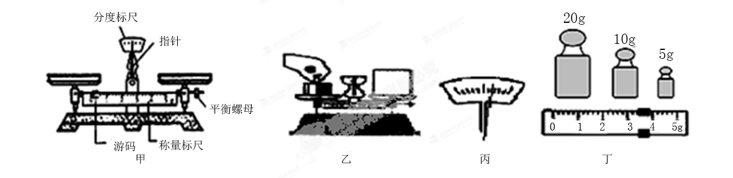
（1）使用前应将天平放在__________上，把__________移到标尺的零刻度线处后再调平，调平时如果指针偏向分度标尺左侧，则应该向_________（“内”或“外”）调节平衡螺母。
（2）如图乙所示，小明正在用已调平的天平测量物体质量，请你指出存在的两处错误：________________________________；________________________________。
（3）小明改正错误后，进行正确的操作时，在向砝码盘中放砝码时，应根据所估计的被测物体质量，按质量___________（选填“由小到大”或“由大到小”）的顺序增减砝码，当将5 g的砝码（此砝码为砝码盒中最小的砝码）加入后，发现指针最终静止在如图丙所示的位置，接下来的操作是：______________________________，直至天平平衡。
（4）最后天平平衡时，右盘中所加的砝码和游码的位置如图丁所示，则物体的质量是__________g。
【参考答案】（1）水平桌面 游码 外 （2）物体和砝码放错了位置 用手直接拿砝码 （3）由大到小 从右盘中取出5g砝码后调节游码 （4）38.4
【详细解析】（1）托盘天平使用前应将天平放在水平桌面上，把游码移到标尺的零刻度线处后再调平，调节平衡螺母直到天平平衡；（2）用天平测量物体的质量时应该左物右码，用镊子夹取砝码；（3）为了避免不必要的重复，砝码的取法应是按质量由大到小的顺序增减砝码；当将5g的砝码（此砝码为砝码盒中最小的砝码）加入后，发现指针最终静止时指向分度盘的右侧，说明右盘中砝码的总质量大于左盘物体的质量，应从右盘中取出5 g砝码后调节游码；（4）物体的质量等于右盘中砝码的总质量加上游码所对应的刻度值即（20+10+5+3.4） g=38.4 g。
1．下列是小明使用天平的几点做法，其中正确的是
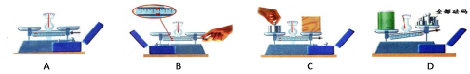
A．测量前将天平放在水平台面上
B．调节横梁平衡时，游码可不在零刻度处
C．用手直接加减砝码
D．所测物体质量可以超过天平最大测量值
【参考答案】A
【详细解析】天平使用时，测量前将天平放在水平台面上，游码放在零刻度处，调节平衡螺母让横梁平衡，按照左物右砝的原则放物体和砝码，用镊子增减砝码并拨动游码，让天平再次平衡，所测物体质量等于砝码质量加上游码质量，测量过程中所测物体质量不能超过天平最大测量值（量程）。故选A。
2．学过天平使用的知识后，好奇的小明想用家中的一架旧天平称一个鸡蛋的质量。在调节横梁平衡时，先将游码移至零刻度线处，此时指针偏向分度盘右侧，则应将平衡螺母向__________调节。他发现无论怎样调节平衡螺母，指针总略偏向分度盘右侧，于是他在天平的左盘中放入几粒米后重新调节平衡并进行了测量，如图所示。则鸡蛋的质量__________61 g（选填“大于”“等于”或“小于”）。
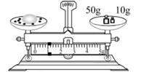
【参考答案】左 等于
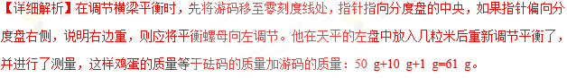
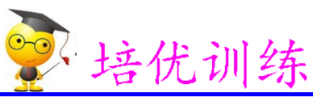
1．根据生活经验，以下估测最接近实际的是
A．人感觉舒适的环境温度为37 ℃
B．中学生的质量约为500 kg
C．人正常步行的速度约为1.1 m/s
D．中学生的鞋长约为42 cm
【答案】C
【解析】人体正常体温在37 ℃左右，感觉舒适的温度在23 ℃左右，故A不符合实际；成年人的质量在65 kg左右，中学生的质量比成年人小一些，在50 kg左右，故不符合实际；人正常步行的速度在4 km/h=1.1 m/s左右，故C符合实际；中学生的步幅在50 cm左右，鞋子长度大约是步幅的一半，在2 5cm左右，故D不符合实际；故选C。
2．下列说法中不正确的是
A．登月舱从地球到月球，质量变小
B．一杯水结成冰后，体积增大，质量不变
C．玻璃杯打碎后，形状发生了变化，质量不变
D．1 kg的铁与1 kg的棉花质量一样大
【答案】A
【解析】质量是物体的属性，登月舱从地球到月球，质量不变，A错误；一杯水结成冰后，体积增大，质量不变，密度变小，B正确；玻璃杯打碎后，形状发生了变化，质量不变，C正确；1 kg的铁与1 kg的棉花质量一样大，但铁的体积小于棉花体积，D正确。故选A。
3．用调好的托盘天平称物体的质量时，发现指针偏向分度盘中线的右边，这时应该
A．将横梁右端的螺母向左调
B．将横梁右端的螺母向右调
C．减少盘中的砝码
D．向右调节游码
【答案】C
【解析】称量物体质量之前，若天平不平衡应调节两侧的平衡螺母，使天平平衡，在称量物体质量时应通过加减法码，移动游码使天平平衡，故选项A、B不正确；当指针指在分度盘中线的右边时，说明右盘中的砝码的质量较大，应换较小质量的砝码或减少砝码，故选C。
4．要测一根大头针的质量，测量方法正确的是
A．把这根大头针直接放到天平的右盘称量
B．测一根大头针和一个铁块的总质量，然后减去铁块的质量
C．测100根大头针的质量除以100
D．以上三种方法都一样
【答案】C
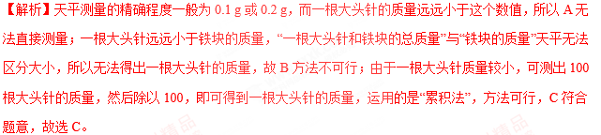
5．将2.5千克换算成以克为单位的正确过程为
A．2.5 kg=2.5 kg×1 000 g=2 500 g
B．2.5 kg=2.5×1 000=2 500 g
C．2.5 kg=2.5 kg×1 000=2 500 g
D．2.5 kg=2.5×1 000 g=2 500 g
【答案】D
【解析】单位换算是不同单位的“等量代换”。，D正确，故选D。
6．用天平称物体的质量时，向托盘内增加砝码的正确做法应是
A．先加最大的砝码，再加小的
B．先加最小的砝码，再加大的
C．按估计情况先加接近物体质量的大砝码，再加小砝码
D．当指针偏角不大，若没有足够小的砝码时，就将游码向左移
【答案】C
【解析】在预先估计被测物体的质量前提下，向右盘中添加砝码时，应当按“质量由大到小”的顺序，如果加上最小的砝码多，拿掉又少时，应调节游码使天平平衡。简记为“先大后小再游码”。当指针偏角不大，若没有足够小的砝码时，就将游码向右移动。
7．（双选）使用托盘天平测量物体质量的时候，下列情况可能造成测量结果偏大的是
A．测量前，指针稍偏向分度盘的左边
B．测量时，使用已磨损的砝码
C．装有物体的盘上粘有一小块泥(调平时就有，未发现)
D．测量时，向右调动过平衡螺母
【答案】AB
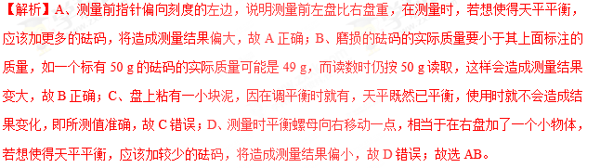
8．下列有关托盘天平的使用说法正确的是
A．称量前，应调节平衡螺母或移动游码使天平平衡
B．称量前，应估计被测物体的质量，以免超过量程
C．称量时，左盘放砝码，右盘放物体
D．称量时，向右移动游码，相当于向左盘加砝码
【答案】B
【解析】A．称量前，应将天平放在水平台上，将标尺上的游码移动到最左端的零刻线处，然后调节平衡螺母，如果指针在中央刻线的左边，平衡螺母向右调，如果指针在中央刻线右边平衡螺母向左调节，最终使指针指在刻度盘的正中央，中央刻线处；B．被测物体不能超过量程，所以要估计被测物体然后再称量；C．称量时，应该是左边放物体，右边放砝码“俗称左物右码”；D．称量时，向右边移动游码，使右边的变重，左边变轻，相当于向右盘中加入比较小的游码；故选B。
9．托盘天平称量物体的质量。
（1）把天平放在水平台面上，将__________移到横梁标尺左端零点后发现指针指在分度盘的左边（如图甲所示），接下来应向__________（选填“左”或“右”）调节平衡螺母使横梁平衡。
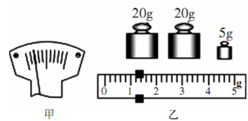
（2）调节完成后，将物体放在左盘，在右盘中增减砝码，并通过移动游码，再次使天平横梁平衡。这时右盘中的砝码情况和游码在标尺上的位置如图乙所示，则物体的质量为__________g。
【答案】（1）游码 右 （2）46.2
【解析】（1）在使用天平前调节平衡时，应先将游码移到0刻线处，如果指针偏向哪一侧就把平衡螺母向相反方向的一侧来调，所以应向右调；（2）由图示可知物体的质量为m=20 g+20 g+5 g+1.2 g=46.2 g。
10．小晶同学利用天平测量一枚订书钉的质量：
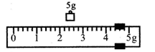
（1）她把天平放在水平台面上，把游码移到称量标尺左端的“0”刻度线处，发现指针指在分度标尺的右侧，要使横梁平衡，她应将平衡螺母向___________（填“左”或“右”）调；调节横梁平衡后，她把200枚订书钉放置左盘，横梁重新平衡时，右盘中的砝码和游码所对的刻度如图所示，则200枚订书钉的质量是__________g，通过计算可得到一枚订书钉的质量。
（2）她没有用天平直接测量1枚订书钉的质量，是因为____________________。
【答案】（1）左 9.4 （2）一枚订书订的质量太小，托盘天平测量不出其质量
